- Нужно сообщать о случаях коррупции

  - Отказывайтесь от участия в каких-либо
незаконных и непрозрач- ных мероприятиях
- Все прозрачнее, чем ты
думаешь

  - Предлагая, принимая взятки и возводя их в
норму, мы сами лишаем себя шанса на продук- тивные перемены

- Коррупцию побеждают
люди
  - Люди, которые честно делают свою работу, ме- няют мир к лучшему. И они среди нас. Делай,
что должен, и делай это
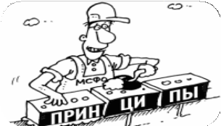
без взяток

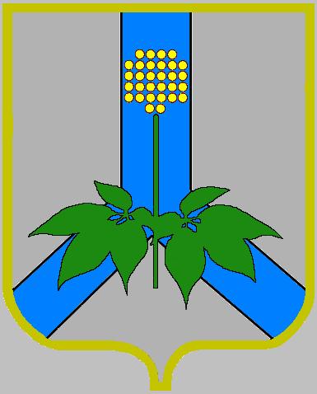

Администрация
Дальнереченского муниципального района

Памятка
ЧТО
НУЖНО ЗНАТЬ О КОРРУПЦИИ

Еще с древних времен коррупция была од- ним из самых распространенных и ковар- ных социальных зол, являясь серьезной угрозой, подрывающей доверие и уверен- ность, которые необходимы для поддержа- ния и развития устойчивых экономических и социальных отношений.

Коррупция является сложным социаль- ным, политическим и экономическим яв- лением, которое, в той или иной степени, затрагивает все страны.

31 октября 2003 года Генеральная Ассамблея ООН приняла Конвенцию Ор- ганизации Объединенных Наций против коррупции

Ассамблея также постановила, что для углубления понимания проблемы корруп- ции и роли Конвенции в предупреждении коррупции и борьбе с ней 9 декабря долж- но быть названо Международным днем
борьбы с коррупцией.

Международный день борьбы с коррупци- ей является поводом для просвещения ши- рокой общественности по вопросам, про- тиводействия коррупции, для мобилиза- ции политической воли и ресурсов для ре- шения глобальных проблем
Коррупция — это серьезное преступление,
которое подрывает социально- экономическое развитие во всех обществах. Ни одна из стран, ни один регион, ни одно общество не обладают иммунитетом от кор-
рупции.

Люди зачастую думают, что коррупция - это просто «образ жизни», но каждое общество, каждый сектор и каждый человек получает пользу от противостояния коррупции.

Борьба с коррупцией дело каждого

Федеральным законом от 8 марта 2006 г. № 40-ФЗ Российская Федерация ратифицировала Конвенцию Организа- ции Объединенных Наций против кор- рупции от 31 октября 2003 года, подпи- санную от имени Российской Федерации
в городе Мерида (Мексика) 9 декабря

Уголовный кодекс Российской Федера- ции предусматривает уголовную ответ- ственность как за получение взятки, так и за дачу взятки и посредничество во взятке
Согласно российскому законодательству коррупция — злоупотребление служебным положением, дача взятки, получение
взятки, злоупотребление полномочиями, коммерческий подкуп либо иное
незаконное использование физическим лицом своего должностного положения вопреки законным интересам общества и государства в целях получения выгоды в виде денег, ценностей, иного имущества или услуг имущественного характера, иных имущественных прав для себя или для третьих лиц либо незаконное
предоставление такой выгоды указанному лицу другими физическими лицами, а также совершение указанных деяний от имени или в интересах юридического лица.

Лицо, давшее взятку либо
совершившее посредничество во взя- точничестве, освобождается от уголов- ной ответственности, если оно активно способствовало раскрытию, расследова- нию и (или) пресечению преступления либо в отношении его имело место вы- могательство взятки со стороны долж- ностного лица либо лицо после совер- шения преступления добровольно сооб- щила в орган, имеющий право возбу-
дить уголовное дело по данному факту

